保证金退还申请须知

1. 退还条件：

符合采购文件和采购合同中关于保证金退还的相关约定

1. 申请材料：
2. 投标保证金：暨南大学财务处开具的《暨南大学收入报收单》，若无报收，请提供其他转账凭证，前往财务直接办理。
3. 履约/质量保证金：1.加盖供应商单位公章的退还保证金申请函（模板见暨南大学招标采购中心网站—下载中心，需暨大用户单位签署意见并加盖公章）、2.暨南大学财务支出凭单（须由合同签署人及经办人签字），3.银行转账凭证：带公章的银行回单。4.如为2018年以前的履约保证金退还业务，需要提供当时暨南大学财务处开具的《暨南大学收入报收单》。
4. 受理部门：

招标采购中心综合管理科（备案）

地址：暨南大学行政楼1005房

联系人：张老师 电话：85228990

备案后交至财务处报账大厅（行政楼231房）1号窗口（星期四下午无法办理，请避开。）

1. 办理时限：

采购中心将于收到齐备的退还履约/质量保证金申请材料后10个工作日内前往学校财务处办理退款手续。

附：暨南大学支出凭证样例

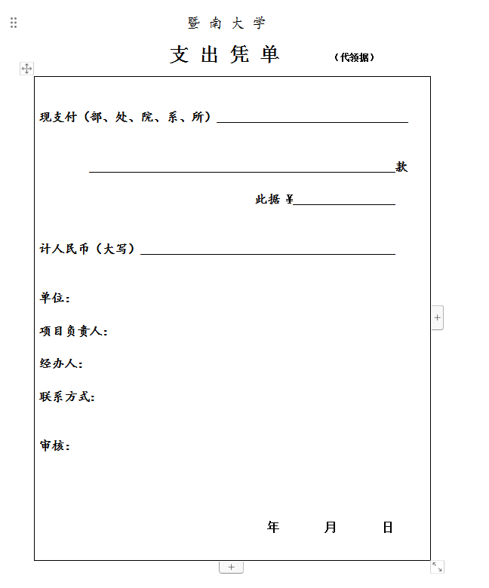

附：银行转账凭证样例

